Comentarios Interconexión

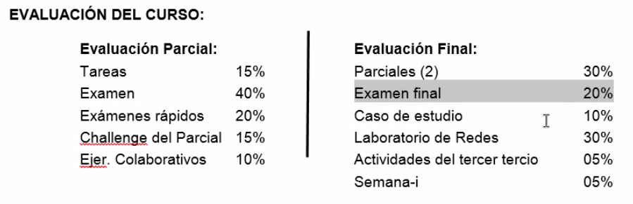

El objetivo es que logres la misma configuración que tú al final de la clase.

En la actividad 13 pedir que configuren rutas estáticas hacia la red interna de la empresa.

Máscara original y máscara de clase son lo mismo en examen de direccionamiento.